Activité : Numérisation et mise en page

CONSIGNES
(à lire entièrement avant de commencer)

Le but de ce travail est d'obtenir le document proposé en page 3 sans saisir le texte de la page 2 manuellement.

Les étapes seront les suivantes :

1 Numériser le texte à l'aide de TEXTBRIDGE :
Pour cela, utiliser la machine équipée du scanner.
Lancer TEXTBRIDGE
Numériser le texte de la page 2.
Sauvegarder celui-ci sur le disque dur dans votre dossier.
Quitter TEXTBRIDGE.

2 Lancer MICROSOFT PHOTO EDITOR.
Numériser et redimensionner l'image de manière à pouvoir la placer dans le document (prendre une image d'ordinateur dans un catalogue informatique)
L'enregistrer au format JPEG (extension jpg).

3 Sur la machine personnelle,
Lancer WORD, ouvrir le texte numérisé, le corriger.
Mettre en forme en s'inspirant du modèle fourni (marges, colonnes, polices, tailles, titres, alignement)
Insérer l'image, régler son habillage, ses dimensions. Sauvegarder.

- Faire un aperçu puis imprimer.
CONSEILS

Chaque fois que vous numérisez un texte ou une image avec le scanner, vous devez :
- Faire un aperçu,
- Délimiter sur l'image obtenue la zone qui vous intéresse vraiment,
- Numériser ("scanner") la zone choisie.

Cela permet de diminuer la taille du fichier.

Attention : la résolution (en DPI c'est-à-dire nombre de points par pouce) est critique. La taille de l'image augmente considérablement avec le nombre de DPI.

LE PROGRAMME DE LA MICRO POUR LES QUINZE ANS A VENIR

La puissance des micros doublant tous les deux ans, l'utilisateur disposera, en l'an 2000, de machines dix fois plus rapides qu'aujourd'hui. Commandées à la voix, sachant déchiffrer l'écriture manuscrite, elles seront de plus en plus légères. Leur miniaturisation, couplée à une faible consommation d'énergie, rendra les ordinateurs de plus en plus "nomades".

1994
LA CONSÉCRATION DU DISQUE OPTIQUE CD-ROM
C'est le produit phare de l'année. La baisse des prix des lecteurs et l'explosion de l'offre de titres vont en faire un objet banal. Bientôt, tous les micros seront équipés en série d'un lecteur de CD-ROM. Les éditeurs de logiciels, grands bénéficiaires de cette avancée, disposent d'un support difficilement copiable, les mettant a l'abri du piratage.

1995
LA DISPARITION DE LA FRONTIÈRE ENTRE MAC ET PC
"T'es Mac ou t'es PC ?"
La question posée dans cette pub parue dans la presse informatique ne se posera plus dans un an. Les nouvelles puces Power PC conçues par les ingénieurs d'IBM supporteront tous les systèmes d'exploitation existants. L'utilisateur introduira une disquette et l'ordinateur déterminera le meilleur programme à utiliser. Ce sera aussi simple que de passer de la conduite d'un véhicule à essence à celle d'un diesel.

1996
LE BOOM DES MICROS DE POCHE
Les fameux PDA (Personal digital assistant, assistants personnels numériques) ne seront pas dans toutes les poches avant cette date. Ils ne ressembleront pas du tout aux produits déjà existants, comme le Newton, l'agenda électronique d'Apple, ou la montre Swatch dotée d'un récepteur de messages. Les japonais Sony et Matsushita notamment préparent des outils ultra-miniaturisés, qui rempliront une seule fonction chacun. Un peu comme le Walkman. Les "dictionnaires digitaux de la dimension d'une calculette vont se généraliser. Larousse en propose déjà un petit pour le français. Peu à peu, les annuaires, les Bottins et autres usuels abandonnent leur support de papier. Et le bureau du cadre dans le vent ne sera plus encombré de dossiers mais d'une myriade de petits appareils munis d'écran. Pour éviter qu'ils ne se perdent, ils seront munis d'un émetteur (c'est l'idée du "trombone électronique"), permettant de les localiser.

1997
LE MICRO QUI OBÉIT A LA VOIX DE SON MAÎTRE
L'ordinateur vocal ne sera pas capable d'écrire une lettre sous votre dictée mais il pourra obéir à une centaine d'ordres, comme composer un numéro de téléphone, charger un programme, imprimer un document, calculer un pourcentage, etc. De même qu'il y a le téléphone "mains libres", les constructeurs préparent l'ordinateur "mains libres", auquel il suffira de parler. Certes, il existe déjà des ordinateurs obéissant à la voix mais ils sont réservés à quelques professionnels effectuant un travail de précision (chirurgiens par exemple). D'ici à trois ans, la technique se banalisera. Vraisemblablement, il faudra prévoir une petite période d'apprentissage.
LE PROGRAMME DE LA MICRO POUR LES QUINZE ANS A VENIR

La puissance des micros doublant tous les deux ans, l'utilisateur disposera, en l'an 2000, de machines dix fois plus rapides qu'aujourd'hui. Commandées à la voix, sachant déchiffrer l'écriture manuscrite, elles seront de plus en plus légères. Leur miniaturisation, couplée à une faible consommation d'énergie, rendra les ordinateurs de plus en plus "nomades".

1994
LA CONSÉCRATION DU DISQUE OPTIQUE CD-ROM
C'est le produit phare de l'année. La baisse des prix des lecteurs et l'explosion de l'offre de titres vont en faire un objet banal. Bientôt, tous les micros seront équipés en série d'un lecteur de CD-ROM. Les éditeurs de logiciels, grands bénéficiaires de cette avancée, disposent d'un support difficilement copiable, les mettant a l'abri du piratage.

1995
LA DISPARITION DE LA FRONTIÈRE ENTRE MAC ET PC
"T'es Mac ou t'es PC ?"
La question posée dans cette pub parue dans la presse informatique ne se posera plus dans un an. Les nouvelles puces Power PC conçues par les ingénieurs d'IBM supporteront tous les systèmes d'exploitation existants. L'utilisateur introduira une disquette et l'ordinateur déterminera le meilleur programme à utiliser. Ce sera aussi simple que de passer de la conduite d'un véhicule à essence à celle d'un diesel.

1996
LE BOOM DES MICROS DE POCHE
Les fameux PDA (Personal digital assistant, assistants personnels numériques) ne seront pas dans toutes les poches avant cette date. Ils ne ressembleront pas du tout aux produits déjà existants, comme le Newton, l'agenda électronique d'Apple, ou la montre Swatch dotée d'un récepteur de messages. Les japonais Sony et Matsushita notamment préparent des outils ultra-miniaturisés, qui rempliront une seule fonction chacun. Un peu comme le Walkman. Les "dictionnaires
digitaux de la dimension d'une calculette vont se généraliser. Larousse en propose déjà un petit pour le français. Peu à peu, les annuaires, les Bottins et autres usuels abandonnent leur support de papier. Et le bureau du cadre dans le vent ne sera plus encombré de dossiers mais d'une myriade de petits appareils munis d'écran. Pour éviter qu'ils ne se perdent, ils seront munis d'un émetteur (c'est l'idée du "trombone électronique"), permettant de les localiser.

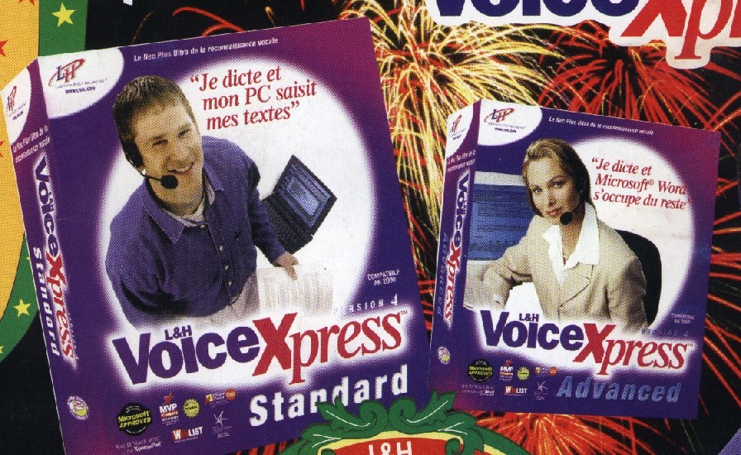1997
LE MICRO QUI OBÉIT A LA VOIX DE SON MAÎTRE
L'ordinateur vocal ne sera pas capable d'écrire une lettre sous votre dictée mais il pourra obéir à une centaine d'ordres, comme composer un numéro de téléphone, charger un programme, imprimer un document, calculer un pourcentage, etc. De même qu'il y a le téléphone "mains libres", les constructeurs préparent l'ordinateur "mains libres", auquel il suffira de parler. Certes, il existe déjà des ordinateurs obéissant à la voix mais ils sont réservés à quelques professionnels effectuant un travail de précision (chirurgiens par exemple). D'ici à trois ans, la technique se banalisera. Vraisemblablement, il faudra prévoir une petite période d'apprentissage.

